IV Международный конкурс исследовательских работ школьников "Research start" 2020/2021

Путешествие
по Сухиничскому району

Номинация: «Города и веси»

Шутова Ольга,
обучающаяся 9 класса
Муниципальное казённое общеобразовательное учреждение
«Средняя общеобразовательная школа № 12»
г. Сухиничи Сухиничского района Калужской области

Минхарисова Елена Николаевна,
учитель технологии, педагог – организатор
Муниципальное казённое общеобразовательное учреждение
«Средняя общеобразовательная школа № 12»
г. Сухиничи Сухиничского района Калужской области

г. Сухиничи
2021 г.

Оглавление
I. Введение……………………………………………………………………….3 стр.
II. Основная часть……………………………………………………………….. 3 стр.
2.1. Путешествие началось……………………………………………………….3 стр.
2.3. Первая остановка на ферме Татаринцы …………………………….………4 стр.
2.4. Вторая остановка на фермах «Клевенево» и «Наумово» (Шлиповский край)………………………………………………………………………….…….5 стр.
2.5. Племстанция в г. Сухиничи…………………………………………………6 стр.
2.6. Третья выставка племенного скотоводства………………………………..7 стр.
2.7. Перелистав известные фотографии………………………………………….8 стр.
III. Заключение…………………………………………………………………….8 стр.
IV. Список используемой литературы …………………………………………..9 стр.
Приложения I-X…………………………………………………………………10 стр.

Введение
Больше всего на свете я люблю свой город, свой любимый Сухиничский край! Я здесь родилась. Сегодня мне захотелось совершить экскурсию по Сухиничскому району и, конечно, пригласить вас вместе со мной.
Вот еду я как-то с мамой из города Козельск и вижу… огромное количество коров и быков… Раньше я не замечала, а сегодня мне показалось, что их очень много…
Цель исследовательской работы: совершить экскурсию по животноводческим комплексам Сухиничского района.
Для достижения цели я поставила перед собой следующие задачи:
- Описать комплексы.
- Познакомиться с людьми, которые могут рассказать о своей работе на комплексах.
- Изучить материалы архива города, библиотеки г. Сухиничи.
- Систематизировать, прорекламировать и опубликовать в газете «Организатор» собранный материал.
- Оформить весь материал в виде исследования.
Работая над исследованием, я изучила все материалы о животноводстве Сухиничского района с начала 19 века, статьи периодической печати, нашла в городской библиотеке, материал, связанный с племстанцией г. Сухиничи. Беседовала с работниками районной библиотеки, которые с удовольствием рассказали мне об исторических фактах истории моего края. Провела анкетирование жителей микрорайона Сухиничи – Узловые на тему: «Что им известно о животноводстве города и района». Беседовала с людьми, которые очень интересно рассказали о животноводстве нашего района.
Путешествие началось
Сухиничский район – это район площадью 123 200 Га, относящийся к Калужской области и расположенный в ее центральной части.
История Сухиничского района уходит корнями в 1929 год. Именно тогда территории Мещовского, Козельского и Жиздринского уездов были объединены и включены в состав Сухиничского округа Западной области.
В 30-ом году прошлого века район был переподчинен г. Смоленску, а уже 5 июля 1944 г. вошел в состав Калужской области.
Административным центром района является г. Сухиничи. Это один из наиболее крупных областных населенных пунктов, возведенный на берегу реки Брынь и вместивший более 17 000 жителей. Я не буду описывать известные в нашем городе и районе достопримечательности: об этом давно написано в книжках по краеведению. Но небольшую экскурсию я всё-таки проведу.
Приглашаю вас на экскурсию по Сухиничскому району Калужской области.
Наше путешествие начинается с угодий «Мираторг».
На территории Сухиничского района расположено несколько таких объектов хозяйственного использования.
Если ехать по автодороге сообщением Козельск – Сухиничи, то невольно возникает вопрос: откуда взялись эти уникальные животные - черные коровки. Именно они, абердин-ангусской породы, коровы (Абердины) отличаются хорошим здоровьем, быстрой скороспелостью и считается экономически выгодной породой для разведения. История происхождения уходит в 1873 —1878 года.
Первая остановка на ферме Татаринцы
И наша первая остановка на ферме Татаринцы… (Прил. I ) Здесь выращивают быков абердин-ангусской породы. Они достигают массы до 1100 килограммов, в среднем весят от 800 килограммов до одной тонны. Коровы абердин-ангусской породы отлично чувствуют себя под открытым небом в любое время года. Независимо от погодных условий, они с легкостью переносят морозы, летний зной, устойчивы к различным заболеваниям и неприхотливы в еде.
Кормление у них сбалансированное. Чтобы скот набирал вес даже в холодное время года, рационы составляются отдельно для каждой технологической группы. Быков, подрастающий молодняк и стельных коров кормят по-разному: зимой два раза в сутки дают солому, сено, сенаж, кукурузный силос, дробленую пшеницу, подсолнечный шрот, минеральную добавку. Летом же, по мере того, как стадо выедает сочную траву на одном пастбище, его перегоняют на другое со свежими многолетниками.
Вторая остановка на фермах «Клевенево» и «Наумово»
Следующая наша остановка - фермы «Клевенево» и «Наумово», принадлежащие ООО «Брянская мясная компания» агропромышленного холдинга «Мираторг».
Шлипповский край в последние несколько лет по праву можно называть пристанищем абердин-ангусов. Сначала на вольных просторах черных коров, от которых получают мраморную говядину, выращивало одно сельхозпредприятие, а относительно недавно бурную деятельность на этой территории развернула ООО «Брянская мясная компания». К работе подошли основательно: прежде чем завезти новое поголовье, провели реконструкцию двух существующих животноводческих ферм в селе Наумово и деревне Клевенево, подготовили пастбища для круглогодичного содержания крупного рогатого скота и уже летом прошлого года тихо, без привлечения особого внимания, справили новоселье. Адаптация животных прошла более чем успешно. Это хозяйство по праву считается крупнейшим в муниципалитете сельхозпредприятием. «Благодаря ООО «Брянской мясной компании» мы вышли на передовую позицию по количеству центнеров кормоединиц, заготовленных на одну условную голову скота», - отметил глава администрации Сухиничского района А.С. Колесников. [2]
Два раза в день сотрудники фермы осматривают скот. И если какое-то животное выглядит нездоровым, его сразу же изолируют от стада в отдельное помещение, так называемый корал, где ветеринарные специалисты проводят осмотр.
- Мы максимально, насколько это возможно, создаем все необходимые условия для того, чтобы наши коровы чувствовали себя комфортно. Ежедневно идет внесение подстилки, производится чистка кормушек и кормовых проходов. Операторы постоянно выезжают в поле для проведения различных зооветеринарных мероприятий, - говорит О.С. Манжосова.
Поскольку абердин-ангусов содержат в открытых загонах, то на время зимовки там устанавливают специальные щиты, заслоняющие скот от ветра. Территорию рядом с ветрозащитой застилают соломой, опилками или щепой.
- Изначально такой практики не было, но потом поняли, что навесы позволяют обеспечить сохранность поголовья и увеличить привесы, - объясняет женщина. - Эта мясная порода имеет особое строение, мощный торс, особи даже внешне похожи на буйволов, поэтому прирост в полтора — два килограмма в сутки для них норма.
Фермы, расположенные в селе Наумово и деревне Клевенево, рассчитаны на пять тысяч маточного поголовья.
По словам О.С. Манжосовой, через несколько лет только на одной из них будет содержаться до 11 тысяч голов крупного рогатого скота. Перспективы грандиозные, в них так сразу и не поверишь, но ООО «Брянская мясная компания» с уверенностью смотрит в завтрашний день. [2]

Племстанция в г. Сухиничи
Продолжаем наше путешествие и оно … уходит глубоко в историю нашего района. Как спиралькой накручивается информация от одного животноводческого хозяйства к другому. И мы продолжаем свое путешествие в далёкое прошлое…
…Отправляемся от этого поворота к самой племстанции (Прил. II) (нынешняя улица Романкова, д. 25), где много лет назад хрупкие и нежные женщины могли справиться с 1,5 тонными быками, которые давали племенное потомство. (Прил. VIII)
Тогда нам захотелось узнать историю животноводства в Сухиничском районе и, обратившись в Сухиничское Управление сельского хозяйства к начальнику - Трифонову Михаилу Семеновичу, мы узнали, что история уходит своими корнями в начало 19 века.
…Оказывается в г. Сухиничи была знаменитая племстанция Всесоюзного значения. Племстанция – это станция по племенной работе и искусственному осеменению сельскохозяйственных животных.
Но о ней есть отдельная история, мы решили поведать ее вам.
Нам стало интересно: где, в каком месте находилась эта станция?
А когда мы продолжили свое путешествие и отправились на улицу Романкова, дом 25, где находилась эта станция, мы познакомились с Шибаевой Татьяной Николаевной. Она рассказала нам о племстанции, о своей маме Любови Сергеевне Шибаевой, которая ухаживала за быками…. «Я до сих пор не могу понять, - говорит Татьяна Николаевна,- как эта хрупкая женщина справлялась с огромными быками». [2]
Племстанция в Сухиничах была площадкой Всесоюзного масштаба… Об этом нам поведала Блинова (Горбачёва) Любовь Григорьевна, дочь зоотехника племстанции Горбачёвой Веры Андреевны. Вера Андреевна работала в этой должности с 1960 года. Горбачёв Геннадий Леотьевич, отец Любови Григорьевны, работал водителем – механиком. [3] (Прил. IX, X)
Третья выставка племенного скотоводства (из описания)
Многолюдно было 30 августа 1970 года на Сухиничской госплемстанции. Интерес к племенному скотоводству привлёк сюда большое число посетителей. (Прил. IV)
Руководители и специалисты колхозов и совхозов, работники животноводства приехали сюда для подведения предварительных итогов по выполнению социалистических обязательств юбилейного года.
Выставку посетили заместитель начальника областного управления сельского хозяйства товарищ Обабко Б.А. и другие. (Прил. V)
Открывая третью юбилейную, выставку, посвященную 20-летию создания сычевской породы крупнорогатого скота, начальник районного управления сельского хозяйства товарищ Никишин А.Ф. в своем выступлении подробно остановился на достижениях колхозов и совхозов в деле породного и продуктивного улучшения сычевского скота. (Из альбома, который передала Блинова (Горбачёва) Любовь Григорьевна).

Перелистав известные фотографии…
Когда берешь эти фотографии в руки, то невольно хочется еще и еще узнавать о своём крае, его истории и истории каждой фотографии в отдельности.
На фото надпись: «Вера Андреевна!
Мы были первыми «пионерками» по организации племенного дела и искусственного осеменения крупного рогатого скота в семи районах Калужской области. Многого достигли, но многое осталось еще недоделанным…..Пусть этот снимок напоминает вам, что племенная селекционная работа не забава, а упорный и кропотливый труд зоотехника – селекционера» (Прил. III)
Именно поэтому мы начали задавать себе вопросы: когда и почему возникла такая станция, почему она прекратила своё существование?
Эффективное использование коров с рекордной продуктивностью способствует улучшению генеалогической структуры племенного стада и породы, накоплению ценного генетического потенциала в последующих поколениях, повышает шансы на получение еще более высокопродуктивных и ценных в племенном отношении животных.
Заключение
Я горжусь тем, что на моей Сухиничской земле не угасает животноводство, а до сих пор процветает. Труженики «Мираторга» получают награды от администрации Сухиничского района за свой труд.
Во время исследования мы встретились с интересными людьми, узнали много новых и интересных фактов. Но, к сожалению, наша сегодняшняя экскурсия завершена…
И кто знает, какое именно место в животноводстве по выведению лучших сортов племенных быков занимал Сухиничский район во времена существования племстанции…
Но об этом мы хотим узнать ещё более подробно…(Прил. VII)

Список используемой литературы

- Воспоминания Шибаевой Татьяны Николаевны, проживающей по адресу ул. Романкова, д. 25, кв.6 (10 октября, 2020 г.)
- Воспоминания Блиновой (Горбачёвой) Любови Григорьевны, проживающей ул. Гастелло, д. 32, кв. 11 (9 октября, 2020 г.)
- Надежда Гаспарян. В гостях у Мираторга. http://orgsmi.ru/news/sh/?item=5410 // «Организатор», 19.03.2018 г.
- Компания в полевых условиях. http://sukhinichi-vet.ru/meropriyatiya/vakczinacziya-molodnyaka-krupnogo-rogatogo-skota-na-fermax-ooo-bryanskaya-myasnaya-kompaniya-v-polevyix-usloviyax.html
- Фото- альбом, который передала Блинова (Горбачёва) Любовь Григорьевна из семейного архива в библиотеку г. Сухиничи

Приложение I

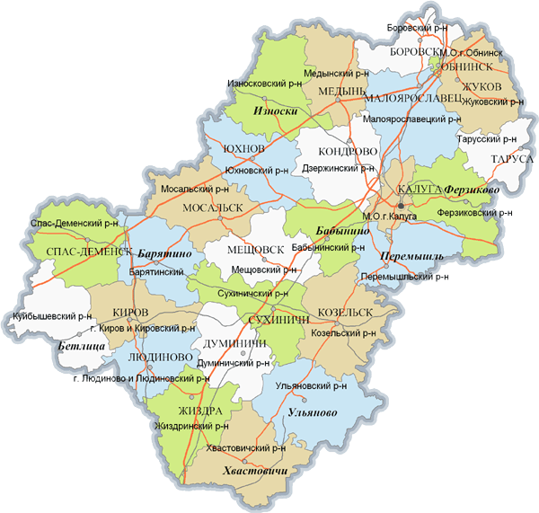

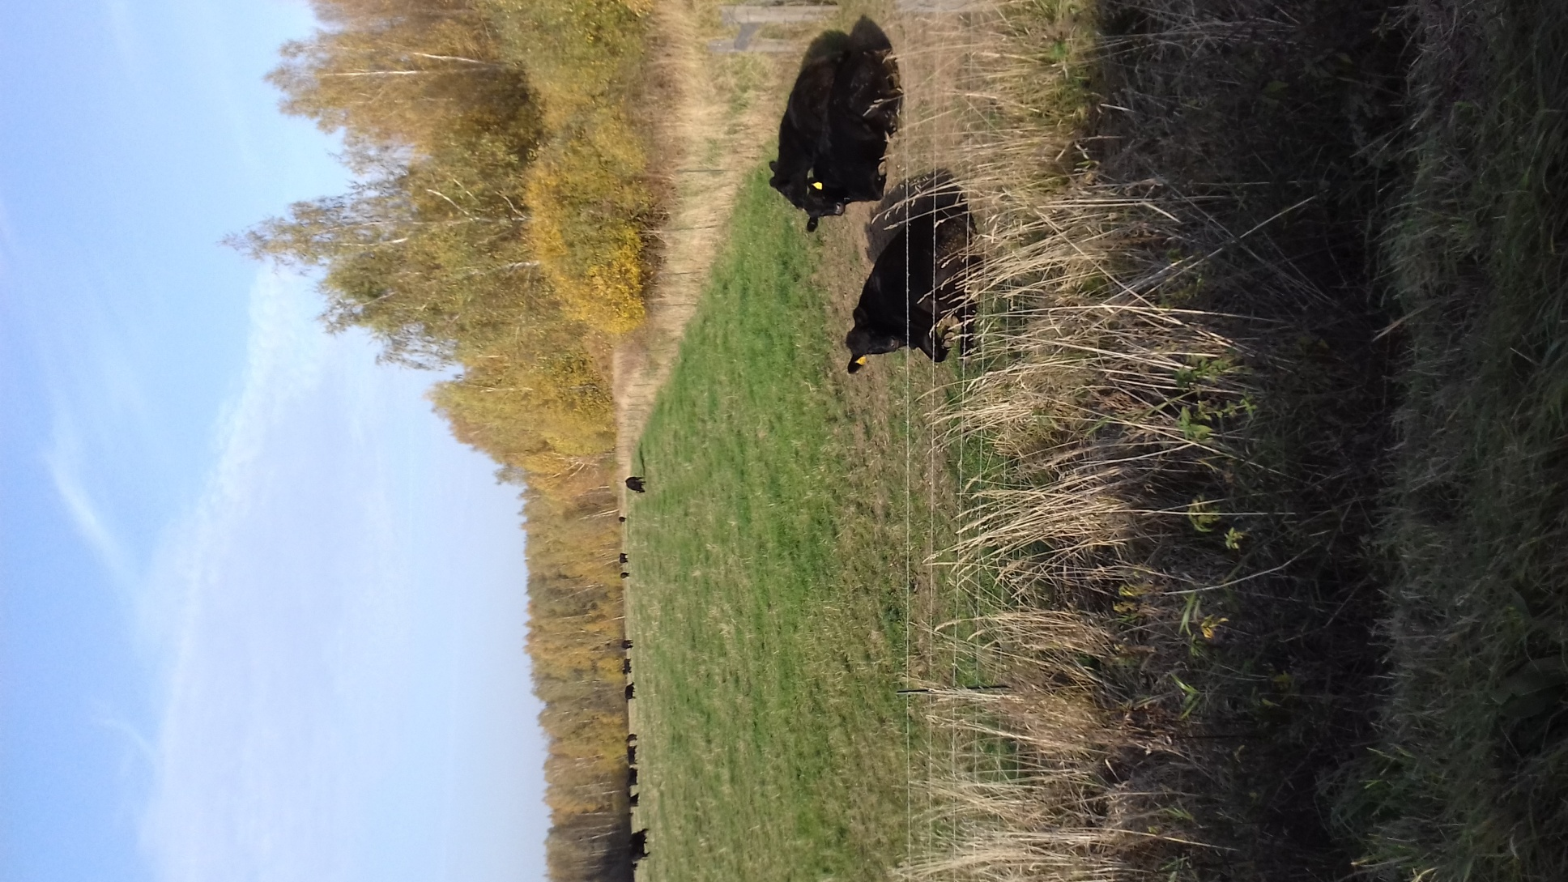

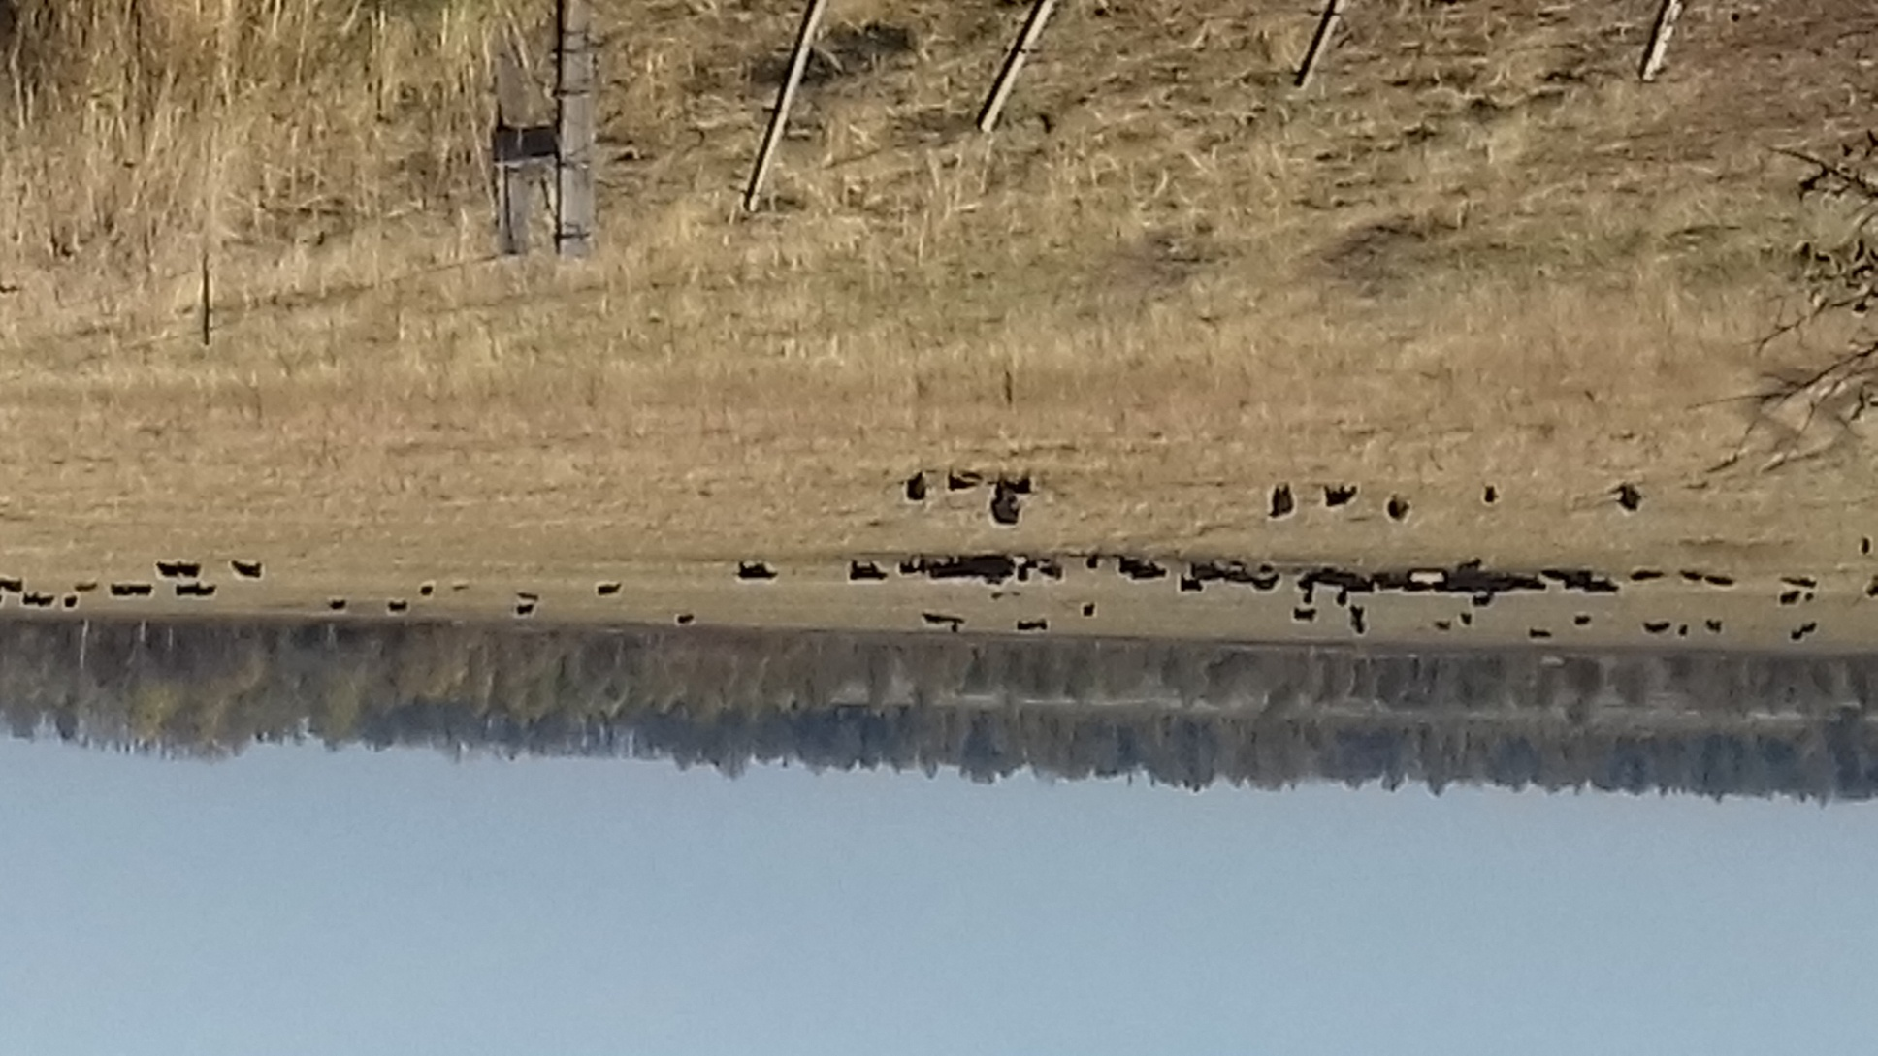

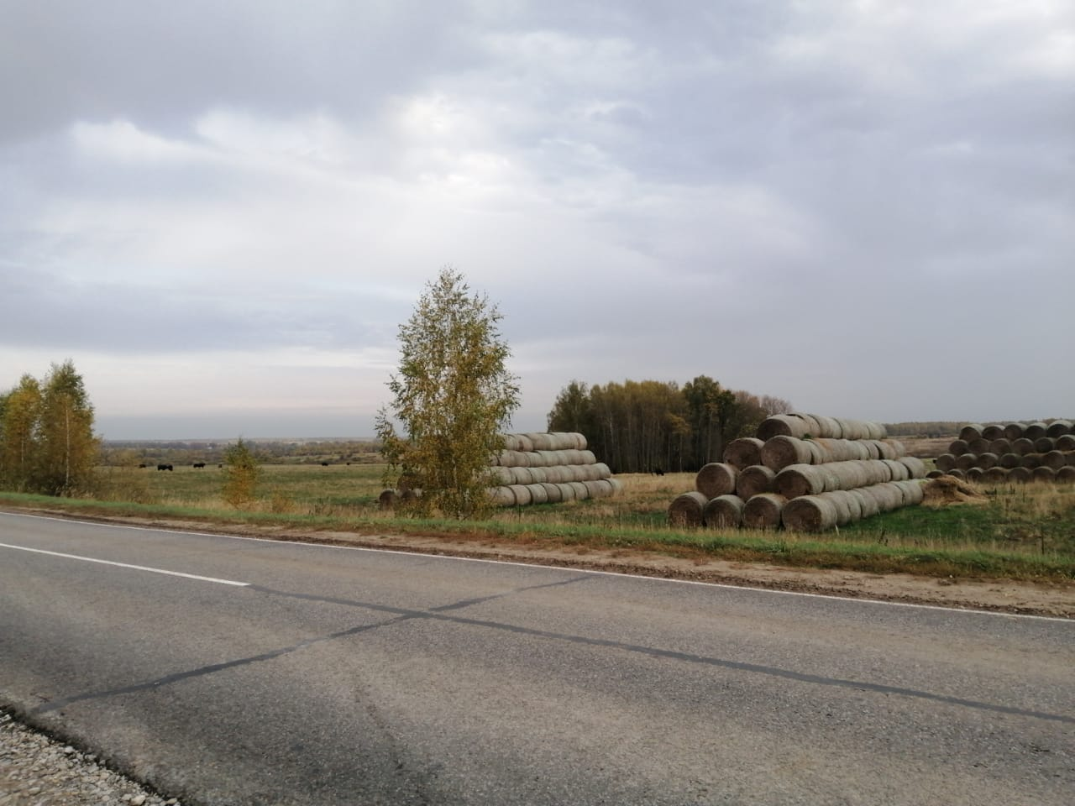

Фото сделаны автором, Шутовой Ольгой, сентябрь, 2020
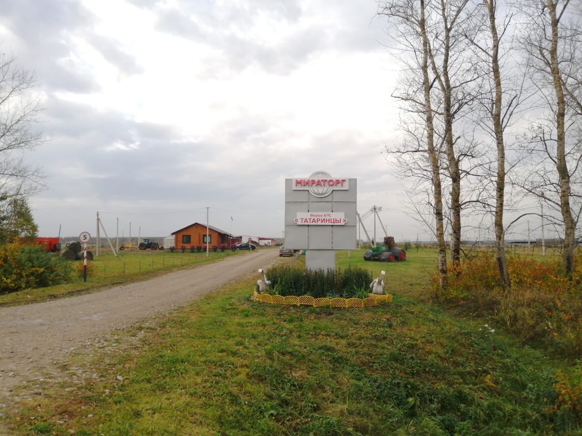
Приложение II

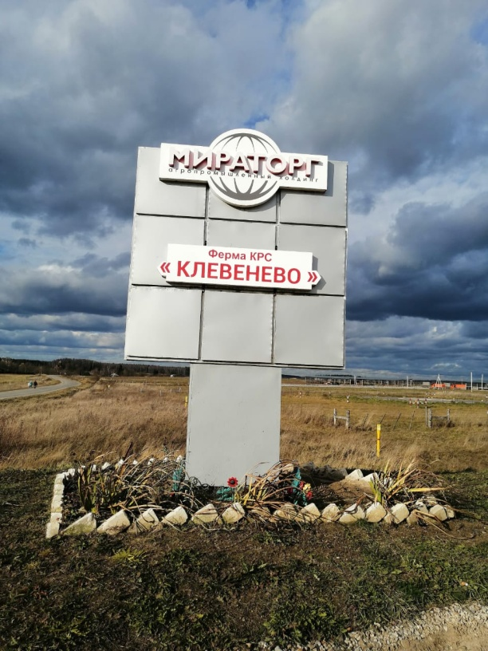

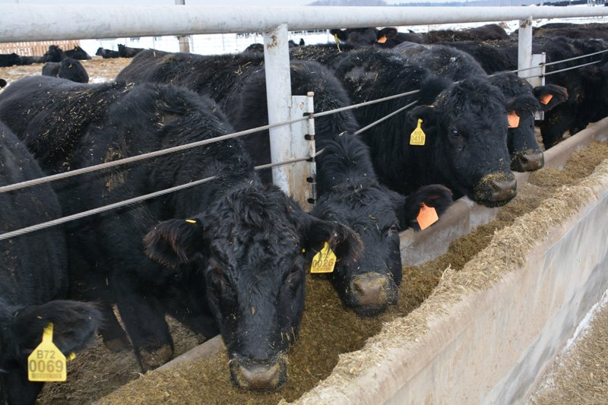

Фото сделано автором, Шутовой Ольгой, сентябрь, 2020
Поворот на улицу Романкова, д. 25

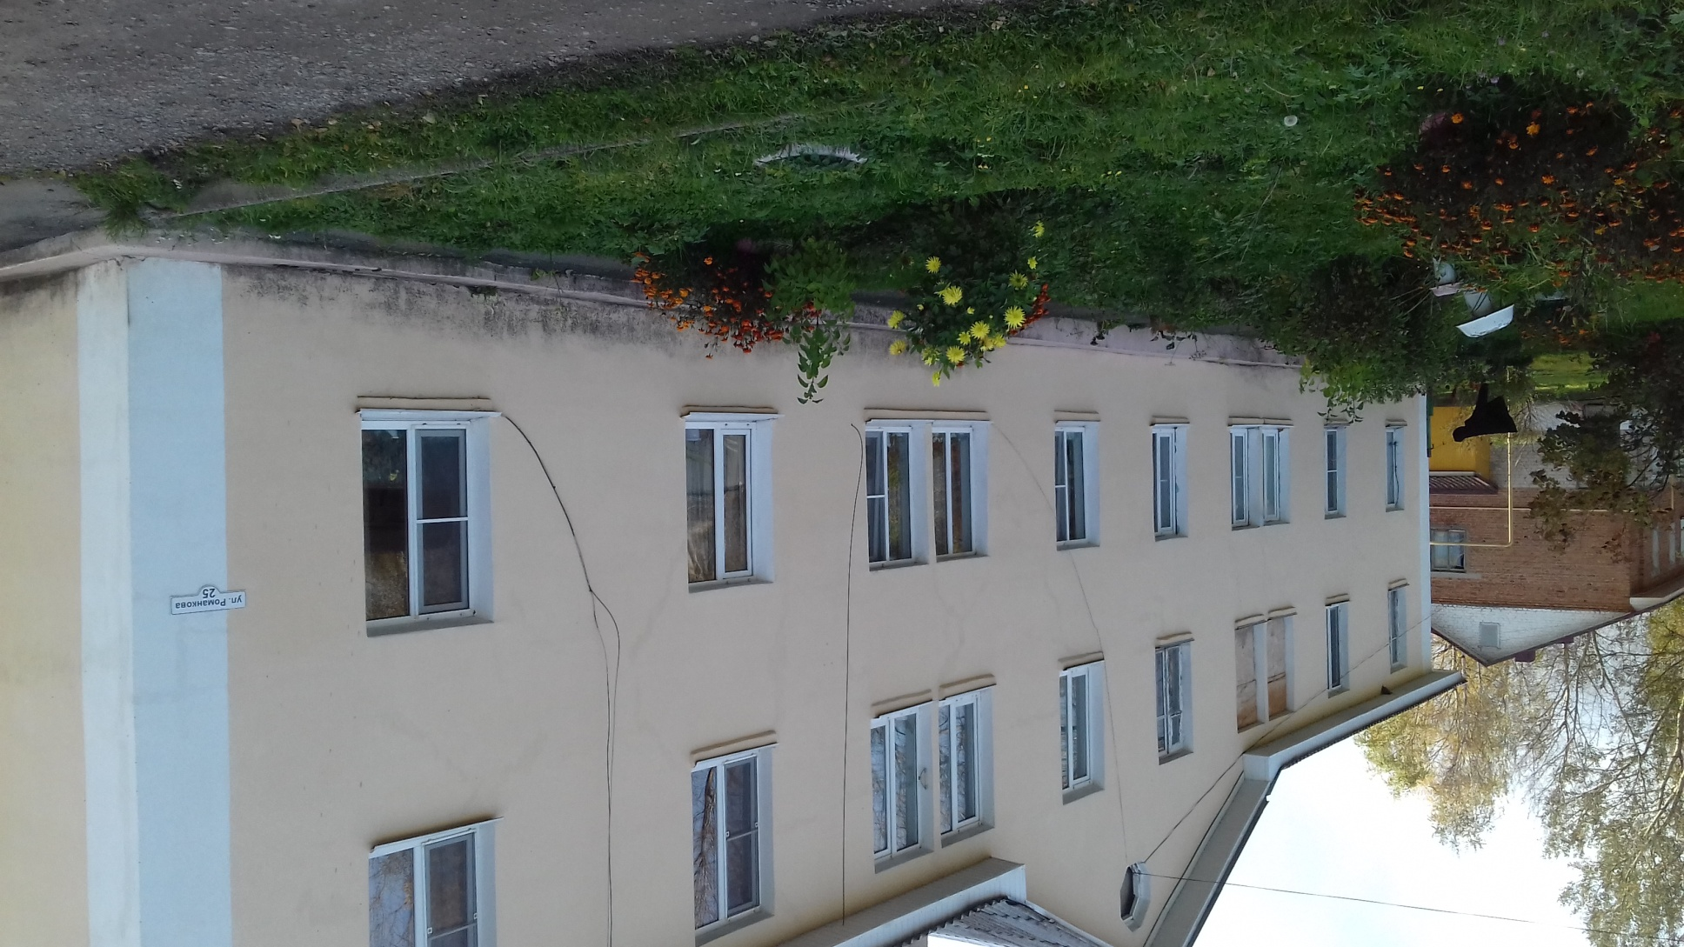

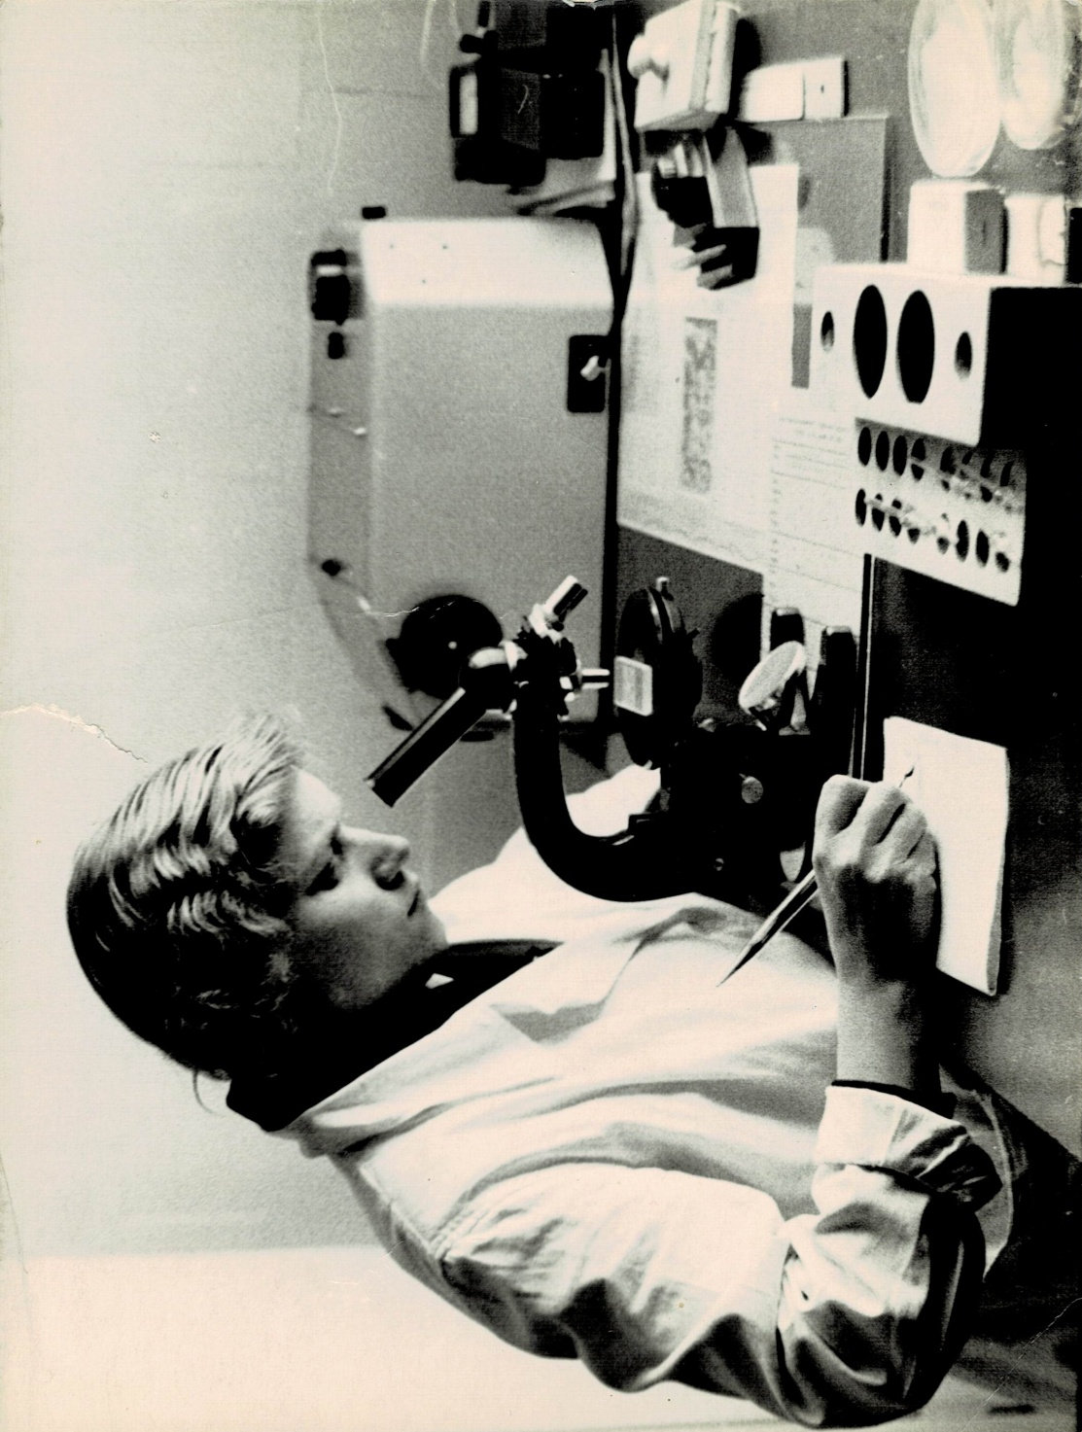
Приложение III

Вера Андреевна Горбачёва за работой (фото из архива семьи)

Приложение V

Приложение VI

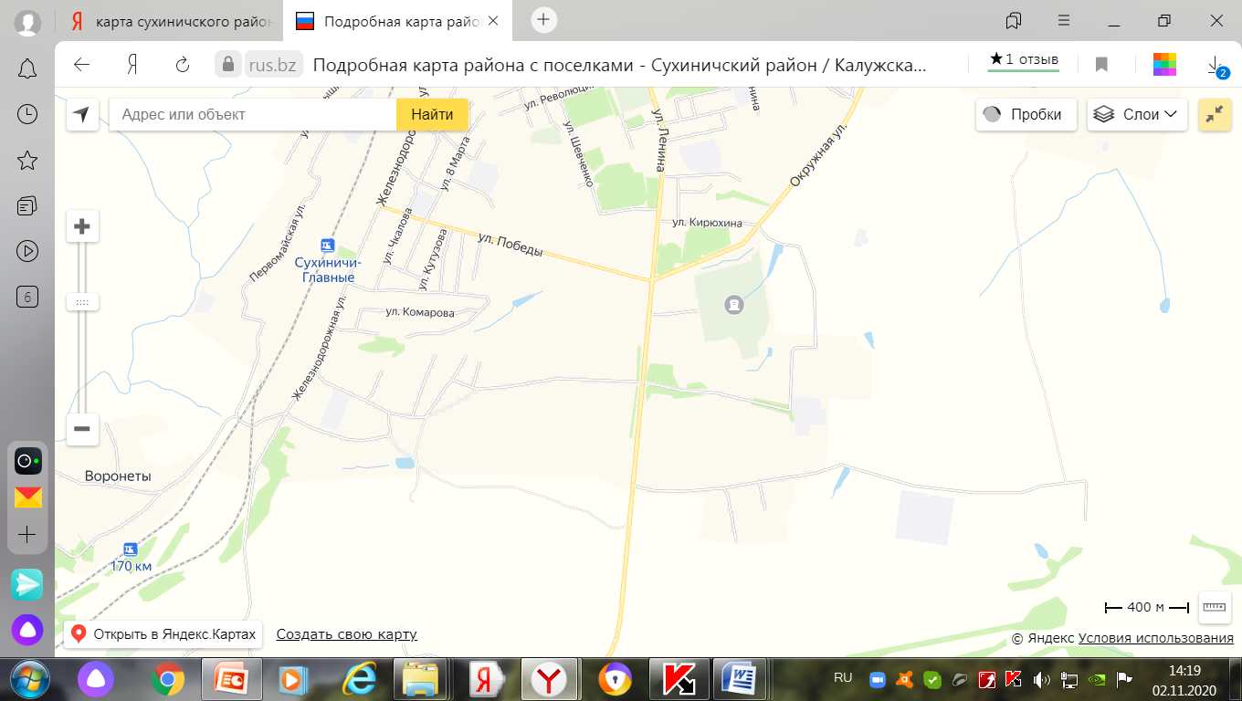

Приложение VII

Это наш наказ на будущее!!!

Приложение VIII

Улица Романкова

Джим Алюр
Известные по имени племенные быки животноводческих угодий

